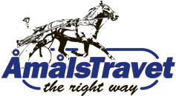

Höstmöte

Dalslands Travsällskap bjuder in till höstmöte onsdagen den 12/11 kl 18.00 på travrestaurangen på Åmålstravet.
I samband med mötet så kommer vi att bjuda på mat, meddela därför ev. allergier eller specialkost vid anmälan.
Vi gästas av Anders Källström, ordförande i Svensk Travsports styrelse. Han är med oss hela kvällen så det finns gott om tid för er att ställa många frågor.

Anmälan till sportkontoret eller på mail: senast 7/11-24
linda.henriksson@amal.travsport.se

Varmt välkomna!

